1) Jsou dány funkce: a
a) Načrtni grafy obou funkcí podle koeficientů do soustavy souřadnic:
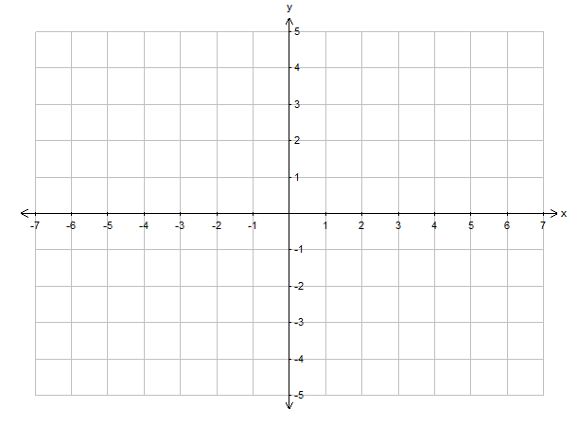

Vyznač průsečík a odhadni jeho souřadnice:

b) Vytvoř tabulku pro obě funkce a sestroj přesně jejich grafy:

x
y

x
y

Vyznač průsečík a odhadni jeho souřadnice:

c) Urči průsečík funkcí f, g početně:

2) Urči početně průsečíky funkcí:
a)

b)

c)

3) Načrtni grafy funkcí podle koeficientů , vyznač a odhadni jejich průsečíky se souřadnicovými osami:
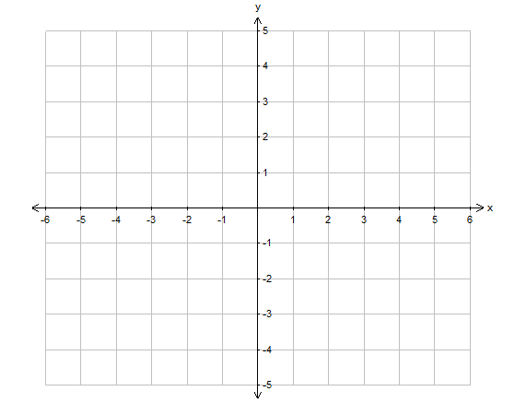

Ověř početně:

4) Urči početně souřadnice průsečíků grafů daných funkcí se souřadnicovými osami:
a)

b)

c)

d)

e)

